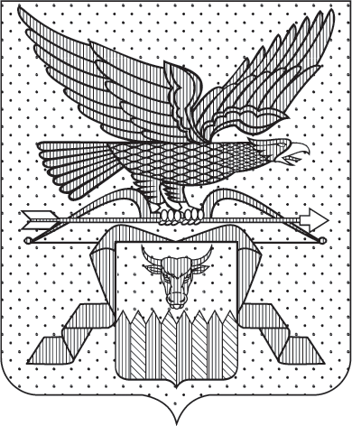

ПРАВИТЕЛЬСТВО ЗАБАЙКАЛЬСКОГО КРАЯ

ПОСТАНОВЛЕНИЕ

г. Чита

О внесении изменения в подпункт 14.23 Положения о Департаменте
по вопросам противодействия коррупции Забайкальского края

В целях приведения нормативной правовой базы Забайкальского края
в соответствие с действующим законодательством Правительство Забайкальского края постановляет:

В подпункте 14.23 Положения о Департаменте по вопросам противодействия коррупции Забайкальского края, утвержденного постановлением Правительства Забайкальского края от 6 ноября 2024 года
№ 557 (с изменениями, внесенными постановлением Правительства Забайкальского края от 10 ноября 2025 года № 637, от 9 апреля 2026 года
№ 184), слова «уполномоченное подразделение Аппарата Правительства Российской Федерации» заменить словами «Министерство труда и социальной защиты Российской Федерации».

Губернатор Забайкальского края А.М.Осипов

